
§
БРОШУРА:
«Легалізація документів на об’єкти декларування, які знаходяться за межами України при поданні одноразової добровільної декларації»
жовтень 2021 року

Інформаційно-довідковий ресурс (ЗІР) 0-800-501-007
"Гаряча лінія" "Пульс ": 044-284-00-07
Акредитований центр сертифікації ключів: 044-284-00-10

Державна податкова
служба України

Головне управління ДПС у Закарпатській області
88000, м. Ужгород, вул. Августина Волошина, 52

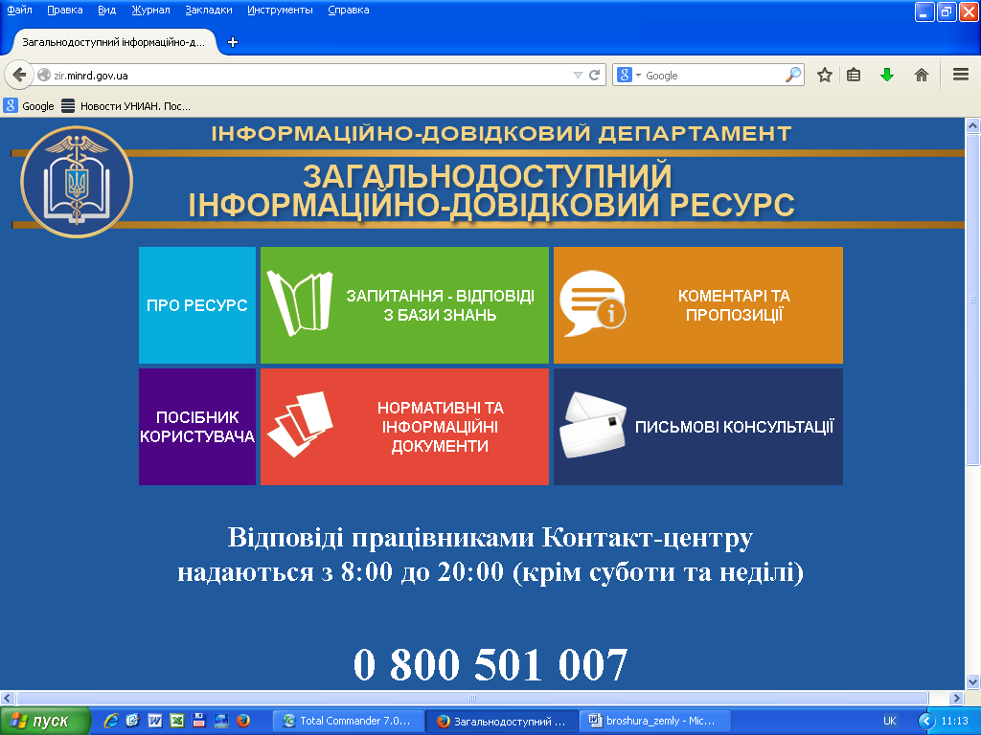


Відповідно до п.1 ст.13 Закону України від 23 червня 2005 року № 2709-IV «Про міжнародне приватне право» документи, що видані уповноваженими органами іноземних держав у встановленій формі, визнаються дійсними в Україні в разі їх легалізації, якщо інше не передбачено законом або міжнародним договором України.
Отже, легалізації підлягають документи, які видані уповноваженими органами іноземних держав у встановленій формі.
Разом з тим, згідно з абзацом другим частини першої ст.4 Закону України від 03 липня 2012 року № 5029-VI «Про засади державної мовної політики»
(далі – Закон № 5029) визначено, що основи державної мовної політики визначаються Конституцією України, а порядок застосування мов в Україні – Законом № 5029.
Згідно зі ст.10 Конституції України державною мовою в Україні є українська мова.
Частиною другою ст.6 Закону № 5029 визначено, що українська мова як державна мова обов’язково застосовується на всій території України при здійсненні повноважень органами законодавчої, виконавчої та судової влади, у міжнародних договорах, у навчальному процесі в навчальних закладах в межах і порядку, що визначаються Законом № 5029.
Статтею 11 Закону № 5029 встановлено, що основною мовою роботи, діловодства і документації органів державної влади та органів місцевого самоврядування є державна мова.
Згідно з п.п. 19¹.1.2 п. 19¹.1 ст. 19¹ Кодексу до повноважень (функцій) контролюючих органів відноситься, зокрема, контроль за своєчасністю подання платниками податків передбаченої законом звітності (декларацій, розрахунків та інших документів, пов’язаних з обчисленням і сплатою податків, зборів, платежів), своєчасністю, достовірністю, повнотою нарахування та сплати податків, зборів, платежів.
Враховуючи викладене, фізична особа у разі декларування об’єктів, які знаходяться за межами України, одночасно з поданням одноразової (спеціальної) добровільної декларації зобов’язана надати документи, які супроводжуються нотаріально засвідченим перекладом українською мовою.

2
5

3
4

